Propuesta completa RAI · Edita, guarda PDF y mándala por WhatsApp
✎ Editar / bloquear 🖨 Guardar PDF WhatsApp
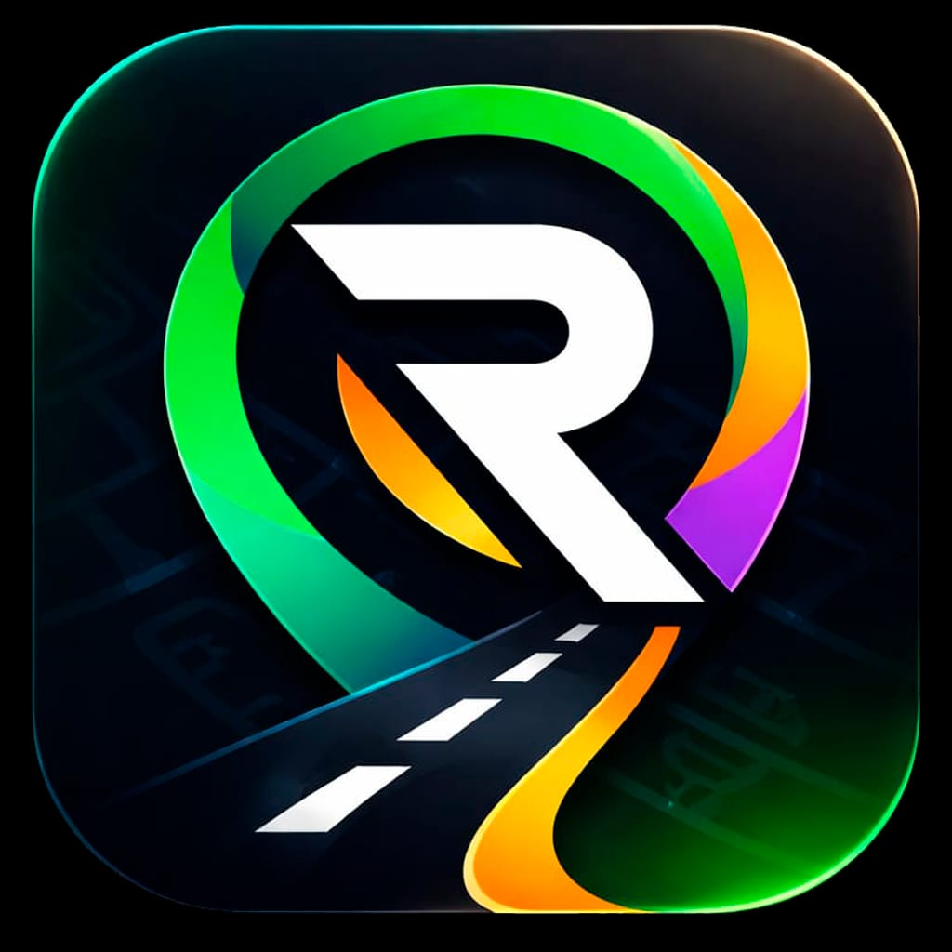

PROPUESTA COMERCIAL — RAI DRIVER CORPORATIVO RD
Sistema automatizado de transporte de personal para empresas dominicanas
Rutas programadas · Chofer fijo · Precio acordado · Facturación por período · Empleados sin app
Para: [Nombre de la Empresa]
De: Open ASK Service SRL — RAI Driver
RNC: 132011767
Dirección: Calle 23 Este #39, Ensanche Luperón, Santo Domingo, Distrito Nacional, República Dominicana
Correo: ventasopenask@gmail.com
Fecha: [Mes/Año]

Contactos comerciales
Nombre | Cargo | Teléfono
Franklin Aquiles Gómez Guerrero | Ejecutivo de Negocios / Expansión de Servicio Corporativo y Viajes Compartidos | (809) 216-4838
Pablo Díaz | Encargado de Logística y Distribución | (809) 420-1481
En una frase: Contrata una ruta fija con chofer verificado de RAI; su encargado configura una vez; el sistema opera solo cada día; sus empleados no necesitan app; usted paga una liquidación consolidada por período.
Sin flota propia Sin app para empleados Chofer fijo Código por período Semanal / quincenal / mensual

1. Resumen ejecutivo
RAI Driver Corporativo es el módulo B2B de la plataforma RAI Driver para empresas en República Dominicana que necesitan llevar (o regresar) a su personal con ruta fija, chofer conocido, precio acordado y factura consolidada — sin flota propia y sin que cada empleado descargue una app.
Con su panel de encargado y la operación de RAI, su empresa puede:
- Configurar rutas con origen, pasajeros y destinos GPS (una vez).
- Programar días y hora (lun–vie, personalizado, etc.).
- Operar con un chofer fijo asignado por administración RAI (no pool público de la calle).
- Acordar un precio de ruta y acumular viajes en una cuenta corporativa.
- Facturar según su ciclo: semanal, quincenal o mensual (o cada N días).
- Usar un solo código de verificación del período (mismo todos los días hasta el pago). Al liquidar, el sistema genera un código nuevo.
Cómo opera en la práctica: RAI activa contrato y tarifa → el encargado programa la ruta → RAI asigna chofer → cada día el sistema publica y avisa → empleados dan el código del período → el chofer entrega destino a destino → el viaje suma a su cuenta → al corte pagan a RAI y se renueva el ciclo.
Resultado: su coordinador deja de armar WhatsApp y taxis sueltos. El personal llega con proceso. Gerencia ve montos reales. La empresa cuida a su gente sin comprar van ni nómina de chofer.

2. ¿Qué es RAI Driver Corporativo?
Es un panel exclusivo para su empresa dentro de RAI Driver (ya en operación en RD). Automatiza la logística de transporte de personal, con trazabilidad y liquidación por período.
Funcionalidad | Descripción real del sistema
Panel del encargado | Rutas, historial, cuenta, código del período, feriados/pausas
Empleados sin app | Solo se presentan; el código se lo da el encargado
Rutas GPS | Origen + paradas con coordenadas; Maps completo / Waze a la recogida
Programación | Días, hora, recurrencia; publicación automática (~90 min antes)
Chofer fijo | Asignado por Admin RAI; el encargado lo ve en el panel
Precio acordado | Tarifa de ruta / precio fijo por viaje de la plantilla
Código del período | Uno para todas las rutas del ciclo; cambia al pagar o cerrar el período
Multiparada | Tras el código: “Llegué — siguiente” en cada destino
Facturación | Acumulado en Cuenta; ciclo semanal/quincenal/mensual; bauche a RAI
Historial | Viajes, chofer, montos; incidencias y feriados

3. Problemas que resuelve
Esto es lo que hoy duele en RRHH, operaciones y finanzas — y cómo RAI Corporativo lo corta de raíz:
Problema típico hoy | Con RAI Corporativo
RRHH/coordinación por WhatsApp a las 6:45 AM | Publicación y aviso al chofer automáticos
Taxi distinto cada día / nadie conoce la ruta | Chofer fijo amarrado a la plantilla
Empleados sin app o sin datos | No necesitan la app; solo el código del período
Direcciones mal dadas / paradas olvidadas | Destinos GPS + Maps multiparada
Gasto disperso / sin factura clara | Una cuenta, un ciclo, un bauche a RAI
Van propia (seguro, taller, vacaciones del chofer) | Sin flota en su balance; pagan por viaje acordado
“¿Ese viaje existió de verdad?” | Historial + código + paradas confirmadas
Pago desordenado a varios taxistas | La empresa paga a RAI; RAI gestiona a conductores

4. ¿Cómo funciona el sistema?

4.1 Activación y configuración (arranque)
Gestión RAI (admin): alta de empresa (RNC, contacto, encargado), activación del contrato corporativo, acuerdo de tarifa, asignación del chofer fijo por nombre o teléfono.
Encargado (panel web):
- Define el ciclo de facturación (semanal / quincenal / mensual) y forma de pago a RAI.
- Crea la ruta: origen (sede), pasajeros con destino GPS, días y hora.
- Ve el código del período (6 dígitos) y el chofer asignado.
- Puede marcar feriados, pausar la ruta o quitar/agregar pasajeros sin rearmar todo.
El alta formal y el contrato los gestiona RAI. El encargado no “opera taxis”: configura una vez y el sistema corre solo.

4.2 Asignación administrativa (RAI)
- Admin revisa la ruta y asigna un chofer verificado de la red RAI.
- El chofer recibe aviso de ruta amarrada y la ve en Mis rutas corporativas.
- El encargado ve en el panel quién cubre esa ruta.

4.3 Operación diaria (automática)
- ~90 minutos antes: el sistema publica el viaje y notifica al chofer.
- ~40 minutos antes: recordatorio — ve a buscar al grupo.
- El chofer abre Waze a la recogida y Google Maps con todas las paradas GPS.
- En el punto, los empleados dictan el código del período (el de la Cuenta de la empresa).
- El chofer ingresa el código → inicia la ruta destino a destino.
- Al finalizar, queda en historial y suma a la cuenta del período.
- Si nadie da el código (no salieron / feriado): no se cobra.

4.4 Facturación y cobro
- Cada viaje completado (código + finalizado) se acumula.
- Ciclo configurable: 7 / 15 / 30 días (u otro acuerdo).
- Al corte: liquidación consolidada exportable para contabilidad.
- Pagan a la cuenta empresarial RAI y envían el bauche desde el panel.
- Al validar el pago (o renovar el período), se genera un código nuevo; el anterior ya no abre viajes.
- Sin membresía ni cuota fija: pagan por viajes realizados al precio acordado.

5. Beneficios para su empresa
Área | Beneficio
Coordinación | El sistema genera el viaje; el encargado no llama taxistas cada día
Precisión | Paradas con GPS; navegación lista para el chofer
Puntualidad | Avisos anticipados (~90’ y ~40’)
Seguridad operativa | Solo el código vigente del período inicia el viaje
Control | Historial, montos, choferes y exportable desde Cuenta
Finanzas | Ciclo semanal / quincenal / mensual; sin caja chica dispersa
Imagen | Empresa que cuida a su gente con método y tecnología

6. Flujo completo del servicio
ACTIVACIÓN (RAI + empresa) 1. Contrato corporativo · tarifa · encargado habilitado ↓ CONFIGURACIÓN (encargado) 2. Ciclo de facturación (semanal / quincenal / mensual) 3. Ruta: origen → pasajeros GPS → días → hora ↓ ADMINISTRACIÓN RAI 4. Asigna chofer fijo (visible en el panel de la empresa) ↓ OPERACIÓN DIARIA (automática) 5. Publicación + push al chofer 6. Recogida · código del período · destinos uno a uno 7. Finaliza → suma a Cuenta corporativa ↓ FACTURACIÓN 8. Acumula en el período 9. Corte · liquidación · bauche a RAI 10. Validación → código nuevo para el siguiente período

7. Modelo de precios
Concepto | Descripción
Membresía | Sin costo de membresía ni cuota fija de plataforma
Setup / capacitación | Incluidos en la activación del piloto (según acuerdo comercial)
Viajes | Precio acordado por ruta / viaje corporativo
Facturación | Semanal, quincenal o mensual (configurable en el panel)
Pago | La empresa paga a RAI Driver; RAI gestiona el pago a conductores
Su empresa solo paga por los viajes realizados al precio acordado.

8. Seguridad y confianza
- Conductores verificados en la red RAI.
- Código del período: mismo para el ciclo; caduca al liquidar / renovar.
- Viaje corporativo exclusivo (no se pelea en el pool público).
- Datos de su empresa aislados en su cuenta corporativa.
- Trazabilidad de viajes, paradas y montos.
- Infraestructura cloud en operación en República Dominicana.

9. Implementación (piloto — 2 semanas)
Semana | Actividad
Semana 1 | Alta empresa, contrato, tarifa, 1–2 rutas, pasajeros GPS, chofer, capacitación al encargado
Semana 2 | Operación en vivo: publicación automática, códigos, multiparada, liquidación de prueba
Ongoing | Más rutas / turnos / pasajeros según necesidad
Piloto sugerido: una ruta L–V, 8–25 empleados, un chofer fijo. Sin cuota de membresía; solo viajes realizados.

10. Próximo paso — reunión de 30 minutos
- Sus rutas y horarios actuales
- Demo del panel (encargado + vista de chofer)
- Precio acordado por ruta según su caso
- Calendario de piloto
- Dudas de facturación y ciclo de pago
📞 (809) 216-4838 — Franklin Aquiles Gómez Guerrero
📞 (809) 420-1481 — Pablo Díaz
✉️ ventasopenask@gmail.com

11. Conclusión
RAI Driver Corporativo ofrece un sistema automatizado y real: el encargado configura la ruta y el ciclo; RAI asigna el chofer; el sistema publica y navega cada día; los empleados usan el código del período (sin app); usted recibe liquidación consolidada y paga a RAI.
Su coordinador deja de llamar. Su personal llega. Su gerencia tiene números.

Anexo — Resumen ejecutivo (1 página)
Pregunta | Respuesta
¿Qué ofrece? | Transporte de personal por rutas fijas con chofer asignado y cuenta consolidada
¿Los empleados necesitan app? | No. Solo el código del período que da el encargado
¿Cómo funciona el día a día? | El sistema publica solo; el chofer verifica código y entrega destino a destino
¿Cuánto cuesta? | Sin membresía. Precio acordado por viaje/ruta realizado
¿Cómo se factura? | Semanal, quincenal o mensual — configurable
¿Qué pasa al pagar? | Se liquida el período y se genera un código nuevo
¿Quién asigna el chofer? | Administración RAI; el encargado lo ve en el panel
¿Quién paga a los choferes? | RAI Driver; su empresa paga a RAI
¿Qué necesito para empezar? | Reunión de 30 minutos + piloto de 1–2 rutas
Open ASK Service SRL — RAI Driver
Calle 23 Este #39, Ensanche Luperón, Santo Domingo, Distrito Nacional, República Dominicana
RNC: 132011767 · (809) 216-4838 / (809) 420-1481 · ventasopenask@gmail.com
Transporte corporativo automatizado. Empleados sin app. Chofer fijo. Una factura por período.

